
ICS 77.120.60
H 13

中华人民共和国国家标准
GB/T ××××-201X

难熔金属单晶晶向测定方法
Testing methods for determining the orientation of refractory metals single crystal
（预审稿）
201×-××-××发布
201×-××-××实施

国家市场监督管理总局
中国国家标准化管理委员会

发布

前 言

本部分按照GB/T 1.1-2009给出的规则起草。
本部分由中国有色金属工业协会提出。
本部分由中国有色金属标准化技术委员会（SAC/TC243）归口。
本标准起草单位：西安汉唐分析检测有限公司、西北有色金属研究院、西安交通大学、广东省工业分析检测中心、中国原子能科学研究院。
本标准主要起草人：刘竞艳、石科学、胡忠武、李来平、张晖、李杨、XX、郑剑平、王振东。

难熔金属单晶晶向测定方法

1 范围
本方法规定了X射线衍射法测定立方晶系难熔金属单晶晶向与宏观样品表面法向夹角的方法。
本方法适用于测定难熔金属单晶体材料低指数晶面的取向。
2 规范性引用文件
JY/T 009 规定的及下列术语适用于本文件。
3 原理
通常，单晶的横截面或单晶切割片表面与某一低指数结晶平面如（100）或者（111）平面会有几度的偏离，用结晶平面与机械加工平面的最大角度偏离加以体现，当一束X射线射入该到该结晶平面上，在相邻平面之间的光程差满足布拉格方程，就会产生衍射。利用计数器探测衍射线，根据其出现的位置即可确定该晶面的方向，并可以通过测量该晶面与切割表面的偏离量而获得。
- 仪器设备
4.1 X射线测定装置采用铜靶，装配产生平行光束的附件，使入射光束成为一束平行射光线。
4.2 需要配备可以旋转的样品台，转速可调。
4.3 试样放置在一个支座上，其被测面绕其法线轴做匀速旋转，转速应保证在测定过程中探测器每走动一步，样品至少转动一周。
5 试验步骤
5.1 将被测试样安放在支座上。注意使入射光束、衍射光束、基准面法线及探测器窗口在同一平面内。
5.2 开启设备，依据所选晶面计算或查标准卡片确定被测晶面的布拉格角θ。
5.3 将光管固定在θ角和探测器固定在2θ位置。
5.4 将试样沿被测面法线匀速旋转，样品转动的同时，保持光管和探测器相对位置不变，做θ扫描，将所测定结果保存。
6 测试结果计算及判断
6.1 查看所测定的θ扫描曲线，如果只有一个衍射峰如图1 a）所示则该样品晶向与试样表面法向夹角ω=0°。
6.2 如果所测定的样品曲线含有两个衍射峰如图1 b）所示，即一对衍射峰，分别取左右两衍射峰的最强点位置ω₁、ω₂，按如下公式计算但晶体所测晶向与试样表面法向夹角（偏离角）：
ω=(ω₂-ω₁)/2 (1)
式中：
ω——晶体晶向与宏观晶体表面法向夹角（偏离角），单位为度（°）；
ω1——测定曲线中左边衍射峰最强点位置，单位为度（°）；
ω2——测定曲线中右边衍射峰最强点位置，单位为度（°）；

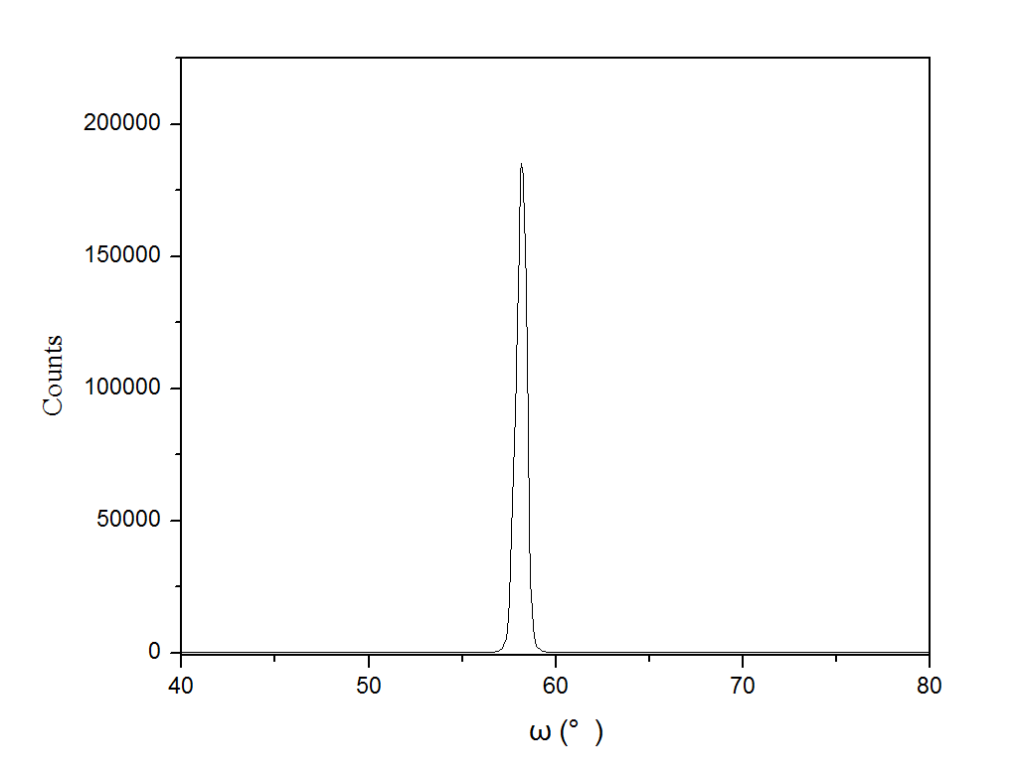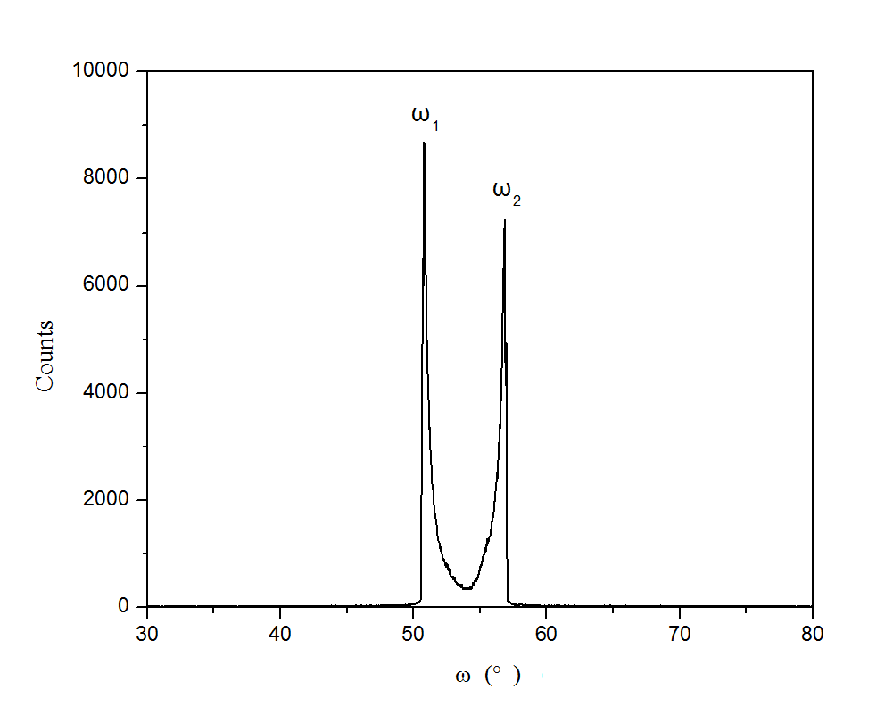
a) b)
图1 单晶θ扫描测试结果

7 试验报告
试验报告应包括下列内容：
——样品；
——使用的标准（包括发布和出版年号）；
——单晶体的参考面；
——分析结果及其表示；
——测定中观察到的异常现象；
——试验日期。

